

**Universidad Autónoma de Querétaro**

**Facultad de Informática**

Recuperación de la Información y Base de Datos

Proyecto Final

Parte del objetivo de la materia es el diseño y creación de Bases de datos la actividad consiste en lo siguiente:

1. Revisar en la lista el proyecto que te toco realizar:

|  |  |
| --- | --- |
| AGUILAR MUÑOZ GABRIELA ALEJANDRA | Verdulería. |
| ALTAMIRANO HERNANDEZ ANGEL FERNANDO | Papelería. |
| ALVARADO PEREZ CARLOS ARTURO | Restaurant |
| BRAVO GONZALEZ JOSE GERARDO | Tienda de productos de plástico. |
| BRAVO GONZALEZ JOSE ROBERTO | Tienda de llantas automotriz. |
| CARDENAS CISNEROS LUIS DAVID | Veterinaria |
| CERVANTES MORAN URIEL | Ferretería |
| GALINDO RIVERA HECTOR | Farmacía. |
| HERNANDEZ BARCENAS DAVID JOEL | Tienda de instrumentos |
| MARTINEZ SANCHEZ URIEL | Panadería. |
| PANIAGUA ARCILA JOSE ALEJANDRO | Tienda de productos de belleza. |
| PEREZ MERA JOSE ANTONIO | Tienda de pinturas para casa. |
| RAMIREZ BRIONES MAURICIO ZAHID | Carnicería. |
| VAZQUEZ GUTIERREZ ULISES | Salón de belleza. |
| Rios Navarro Miguel | Tienda de electrónica |
| Ramirez Resendiz Grabriel | Tienda de video juegos |

1. Analizar el tipo de proyecto asignado, pensar y diseñar a través del modelo entidad relación.
2. Pensar los atributos que deberá contener cada entidad o (tabla). Recuerda que debes utilizar llaves primarias y compuestas etc. Mostrar diagrama de tablas y relaciones.

Puedes hacerlo en tu cuaderno y tomar una foto. A continuación te pongo un ejemplo:

1. 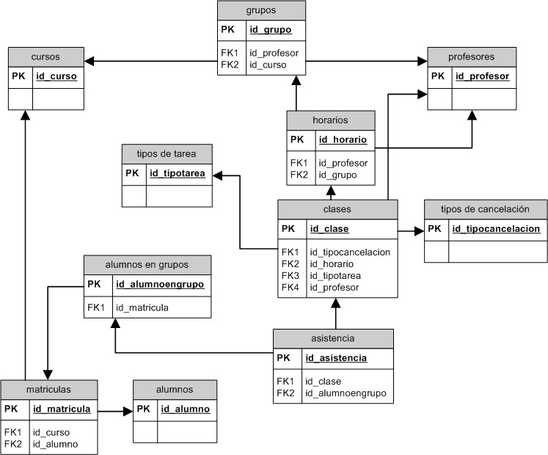

1. Crear tablas con sus respectivas relaciones en SQLpostgre:

* 1. Deberá contener al menos 15 productos (inventados por favor). Tomar captura de pantalla y agregarla.
  2. Escribir los scripts para la creación de cada tabla. Tomar captura de pantalla y agregarla.
  3. Realizar una consulta para mostrar cada tabla vacia. Tomar captura de pantalla y agregarla.
  4. Escribir los scripts para el llenado de cada tabla. Tomar captura de pantalla y agregarla.
  5. Realizar una consultar para cada tabla y mostrar los datos insertados. Tomar captura de pantalla y agregarla.

1. Deberas modificar los nombres de al menos dos tablas:

a. Realizar una consulta y mostrar el script para realizar dicho cambio. Tomar captura de pantalla y agregarla.

1. Cambiar el nombre de dos atributos de 3 tablas:

a. Realizar una consulta y mostrar el script para realizar dicho cambio. Tomar captura de pantalla y agregarla.

1. Realizar una consulta para cada tabla y mostrar elemenos sin duplicar utilizando la clausula distint de alguna tabla. Escribir el script para realizarlo. Tomar captura de pantalla y agregarla.
2. Relizar 3 consultas con la restricción unique y mostrar los resultados. Escribir el script para realizarlo. Tomar captura de pantalla y agregarla.
3. Realizar 3 consultas con join y mostrar los resultados. Escribir el script para realizarlo. Tomar captura de pantalla y agregarla.
4. Relizar 2 consultas con Left join. Escribir el script para realizarlo. Mostrar los resultados. Tomar captura de pantalla y agregarla.
5. Relizar 2 consultas con Right join. Mostrar los resultados. Escribir el script para realizarlo. Tomar captura de pantalla y agregarla.
6. Relizar 2 consultas con Cross join. Mostrar los resultados. Escribir el script para realizarlo. Tomar captura de pantalla y agregarla.
7. Realizar 1 consulta con Autocombinación. Escribir el script para realizarlo. Tomar captura de pantalla y agregarla.
8. Realizar 1 consulta con combinaciones y funciones de agrupamiento. Escribir el script para realizarlo. Tomar captura de pantalla y agregarla.
9. Realizar 1 consulta con combinacion de más de dos tablas. Escribir el script para realizarlo. Tomar captura de pantalla y agregarla.

Rúbrica para evaluación de proyecto final:

Los elementos que se evaluan, su descripción, asi como el puntaje considerado en cada uno se listan a continuación.

|  |  |
| --- | --- |
| Elementos para evaluación | Puntaje |
| 1.-Portada debe presentar:  Nombre de la universidad valor 1 punto.  Logotipos valor 1 punto.  Nombre del alumno valor 1 punto.  Nombre de la facultad valor 1 punto.  Nombre de la materia valor 1 punto.  Nombre del docente valor 2 punto.  Tema valor 1 punto.  Expendienté valor 1 punto  Fecha de entrega valor 1 punto. | 10 |
| 2.- Presentación: limpieza, orden, legibilidad, buena caligrafía. | 10 |
| 3.-Nomenclatura: debe presentar el documento con la nomenclatura solicitada. | 10 |
| 4-Contenido: el desarrollo del trabajo debe apegarse al tema o temas indicados. | 20 |
| 5.-Ortografía y redacción: uso de términos escritos ortográficamente correctos forma clara para expresar las ideas. | 15 |
| 6.-Características: Originalidad en de desarrollo de su trabajo, apegándose a las instrucciones dadas. | 20 |
| 7.-Puntualidad  El proyecto se entregara en tiempo quedando como fecha limite el ultimo día de clases de la facultad. | 10 |
| 8.-Referencias: deben ser verídicas y confiables. Deben estar citadas empleando la norma APA. Si el trabajo es de autoría del alumno deberá poner en el apartado de referencias:“Elaboración propía. | 5 |
| Total | 100puntos |

Portada

**Universidad Autónoma de Querétaro**

**Facultad de Informática**

Materia: Desarrollo de Sistemas en Internet.

Profesor: M.A. Jhonathan Quillo Espino

Tema: Trabajo final

Nombre del alumno:

Expediente:

Fecha de entrega:

Nombre de tu tarea debe llevar la siguiente nomeclatura:

Tarea_Número_Grupo_ApellidoPaterno_ApellidoMaterno_Nombre